La Roue Libre Ambarroise Le 7 mars 2019

Le Conseil d’administration

12 bis rue Jean Jaurès

01500 Saint Denis en Bugey.

Port : 0651307622

Monsieur Daniel FABRE Maire d'Ambérieu

et 2ème vice-président de la communauté de communes de la plaine de l'AIN

Monsieur le responsable de la sécurité de la ville d’Ambérieu.

Par ce courrier, en tant qu’association reconnue sur le territoire d’Ambérieu, nous souhaitons vous faire part de notre ressenti et notre vécu de sur la prise en compte de la sécurité des cyclistes dans notre ville.

Tout d’abord, nous nous félicitons de l’augmentation notable du nombre de kilomètres de pistes cyclables dans la ville.

Néanmoins nous avons quelques remarques à formuler, que vous prendrez ou pas en compte à l’avenir, mais il nous paraît important de vous en faire part de manière officielle :

Lors de l’élaboration des projets d’aménagement de la piste allant de la gendarmerie à l’autoroute, et celle de la rue du Alexandre Bérard, nous aurions aimé être sollicités pour donner un avis sur le projet, ayant la certitude d’avoir une certaine expertise en matière de pratique cycliste. Démarche par ailleurs très demandée dans la vie publique en ce moment de manifestation des gilets jaunes, alors pourquoi ne pas la mettre en place au niveau le plus proche du terrain et des préoccupations des administrés.

Cela étant voici quelques remarques qui de notre point de vue seraient à corriger sans engendrer des coûts exorbitants, et qui amélioreraient notablement notre sécurité.

Quelques règles simples ont guidé notre réflexion concernant la sécurité des cyclistes roulant sur les pistes cyclables:

* éviter les obstacles à l'entrée (bordures de trottoirs par exemple) et sur les pistes cyclables (poteaux de bois ou métalliques multiples par exemple)

* éviter que les pistes cyclables ou leurs accès ne coupent la circulation automobile

* si il n'est pas possible d'éviter de couper la circulation, peindre les passages avec une couleur verte attirant l'attention des automobilistes

* 1. Sur la piste avenue du colonel Chambonnet, Il n’y a pas d’accès à cette piste lorsque l’on vient de l’avenue de la libération. Dommage car le cycliste est obligé d’aller vers le pont au-dessus de la voie de chemin de fer vers la mosquée s’il va vers la gendarmerie. Ceci en empruntant une route à grande circulation. Dans l’autre sens, il faut alors aller au rond-point de l’aviation.
  2. A la fin de la piste cyclable longeant la D77E, au rondpoint de l'autoroute, le cycliste n’a qu’une possibilité pour en sortir, faire du gymkhana entre les voitures garées sur le parking de covoiturage, où la séparation entre la piste et le parking est faite par un grillage peu visible par un cycliste et pourrait occasionner des chutes. (Voir photos)
  3. Sur la piste de la rue Alexandre Bérard, dédiée aux cyclistes et piétons, la disposition de poteaux bois pour éviter aux automobilistes d’emprunter cette piste est un vrai coupe gorge, en effet 3 poteaux sur la même ligne de front avec un espace réduit entre chaque, est un vrai problème pour des cyclistes expérimentés et qui plus est pour des occasionnels !

Nous avons dénombré 54 poteaux sur la longueur de l’aménagement (480m). Nous déplorons une chute avec vélo brisé. De plus pour sortir de la piste au rondpoint de la gendarmerie, nous souhaiterions un marquage vert au sol au niveau du passage piéton, permettant soit la reprise de la rue A Bérard soit la prise de l’avenue du Maréchal Delattre de Tassigny. (Voir photos)

* 1. La présence de bordure de trottoir si basse soit elle (sur plusieurs pistes cyclables) oblige tout cycliste à faire un écart pour la franchir de manière perpendiculaire et éviter toute chute. Nous déplorons une chute avec un bras cassé lors de ce type de manœuvre. Cette remarque est aussi valable sur la piste de la rue Paul Painlevé où là les bordures sont très hautes. (Voir photos)
  2. Sur la piste du chemin de l’aviation, la mise en place de poteau anti-voiture et la non taille des haies attenantes, font que les cyclistes dans une descente sont obligés de se décaler sur la voie réservée aux piétons, d’où risque de collision. (Voir photos)
  3. Une dernière remarque, concernant le suivi par les services municipaux ou ceux du district de la Plaine de l'Ain de l’état des pistes cyclables, elles sont très rarement balayées, ce qui fait quelles sont pleines de terre et de gravillons, de verres, ce qui n’est pas en adéquation avec une circulation sûre (risque de chute et de crevaison). (Voir photos)

**Nous préconisons d’ores et déjà 2 mesures : mise en place d’un marquage à la peinture verte, lorsqu’une piste traverse une voie de circulation (pratique habituelle dans des villes cyclistes comme Arcachon), et suppression de nombreux poteaux de séparation sur la piste de la rue Alexandre Bérard.**

**Vous pourrez trouver bon nombre d’éléments de sécurité dans le document joint :** **file:///C:/Users/philipp/AppData/Local/Temp/CHARTE%20CYCLABLE%202019.PDF** **élaboré par la FFvélo**

En conclusion, nous avons identifié en 2018 **4 accidents de cyclistes sur les pistes cyclables autour d'Ambérieu** (1 fracture clavicule, 1 fracture de l'avant-bras, 1 chute sur la tête sans conséquence grâce au casque porté par le cycliste et la dernière sans gravité) à cause d'aménagements non judicieux. Durant la même période  et toujours autour d'Ambérieu nous n'avons pas  recensé  d'accident de cycliste sur les voies de circulation. Les pistes cyclables sont en principe faites pour protéger les cyclistes, les faits tendent à prouver que cet objectif n'est pas atteint, bien au contraire elles s’avèrent dangereuses et à ce titre bon nombre d’entre nous se refusent désormais à les utiliser. C’est quand même un comble alors que tous ces investissements ont un objectif diamétralement opposé.  
         ‌

Par ailleurs, j’adresse une copie de ce courrier au président du deuxième club de vélo d’Ambérieu (VCA), au responsable de la RSA section vélo, et au président de la FFvélo départementale.

Espérant que ce courrier qui se veut constructif recueille toute l’attention qu’il se doit de votre part. Nous nous tenons à votre disposition pour toute rencontre sur le sujet, pour les dossiers présents et à venir.

Pour le CA de la RLA

Ph Villers Trésorier

Copie : Président du VCA, Président du RSA section cyclo, président départemental de la FFvélo de l’Ain.

En pièce jointe vous trouverez des photos illustrant nos propos.

Accès piste vers l’autoroute

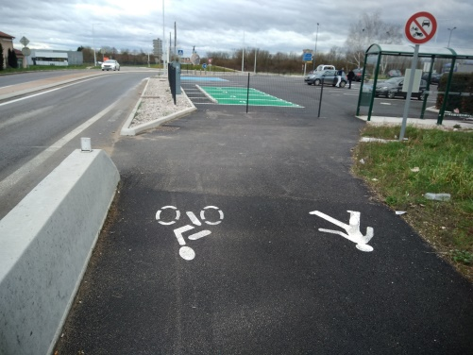 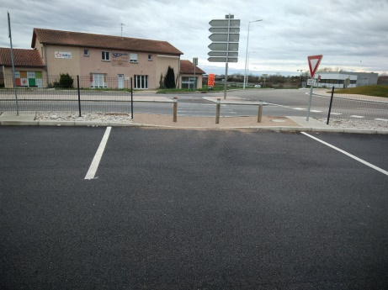

Accès à la piste par le parking Sortie du parking sur une place de Parking !

Attention au grillage ou on se jette sur la route

Propreté de la piste le long de la base :

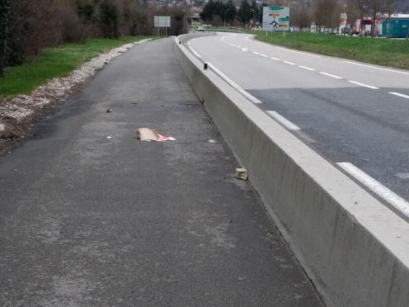 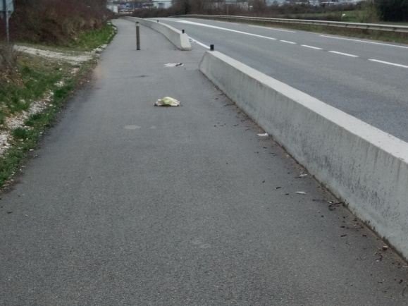

Détritus divers et beaucoup de gravillons projetés depuis la route principale

Accès sur la piste depuis l’avenue de la libération :

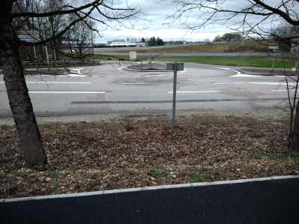 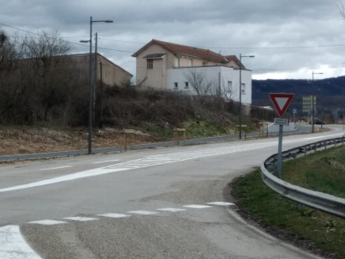 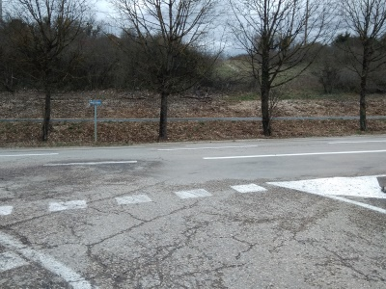

**Vue depuis la piste seule possibilité la récupérer au pont vue depuis l’Ave de la libération**

**Piste avenue Alexandre Bérard :**

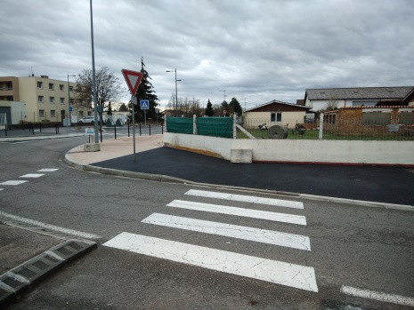 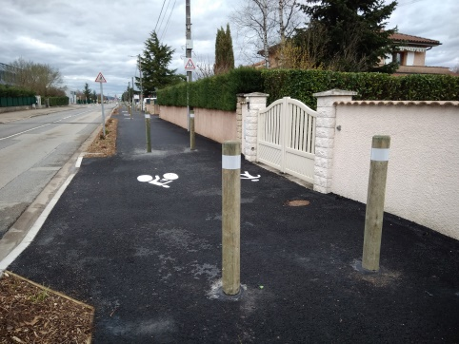 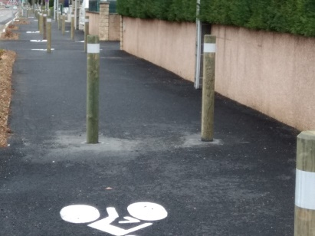

**Pas d’accès dans le rond-point on tombe directement sur des poteaux et la signalisation nous emmène directement sur le poteau.**

**Vue de la forêt de poteau rue Alexandre Bérard :**

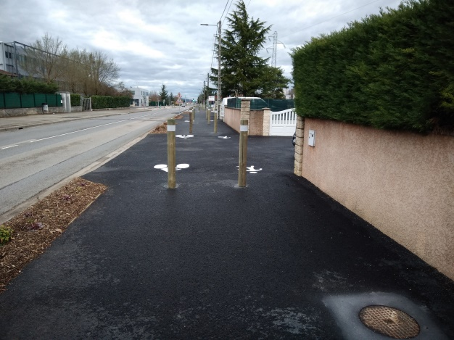 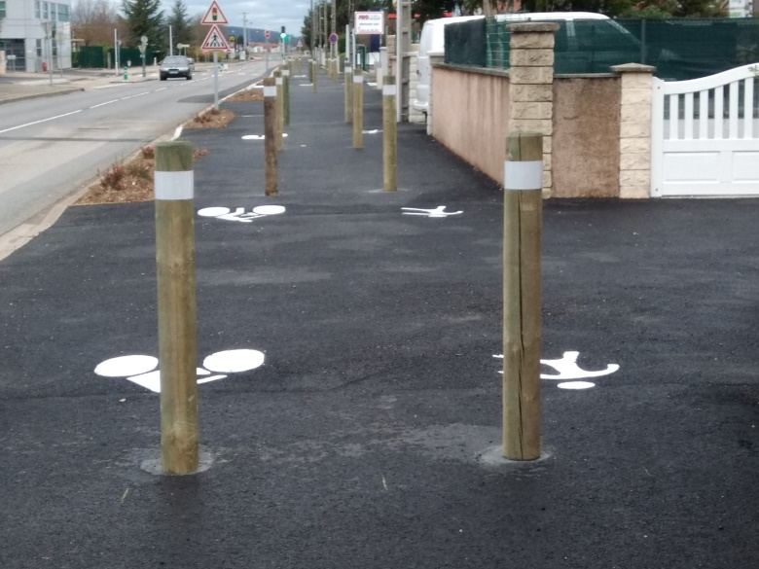

**Rétrécissement de la piste lié aux arbres sur le chemin de l’aviation :**

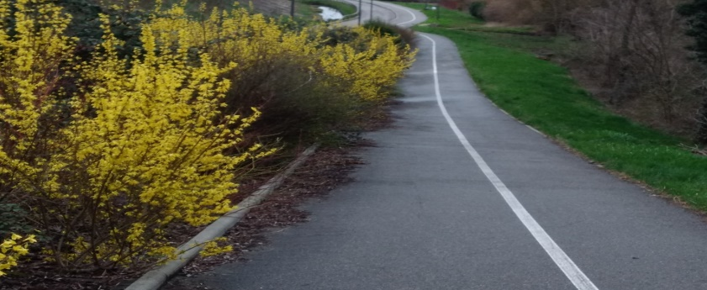

**Accès piste avec les bordures de trottoirs rue Paul Painlevé :**

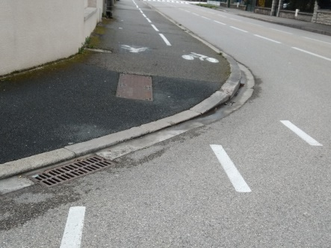 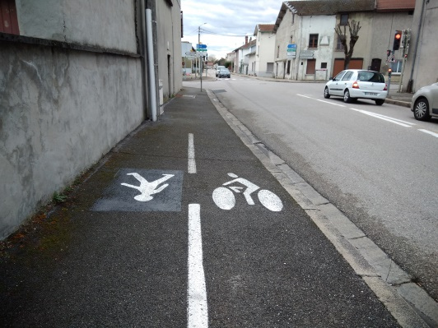 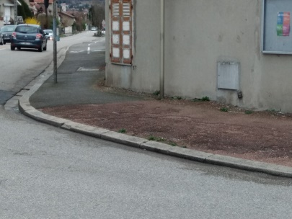

**Nombreuses bordures bout de l’avenue Painlevé Rien n’est fait pour sortir pour accéder à la piste :**

**Bordure, signalisation**